Laporan Tugas Kecil 1

IF2211 - Strategi Algoritma

Semester II Tahun Ajaran 2022/2023

Penyelesaian Permainan Kartu 24 dengan Algoritma Brute Force

Disusun oleh:

Muchammad Dimas Sakti Widyatmaja

13521160

Sekolah Teknik Elektro dan Informatika - Institut Teknologi Bandung

Jl. Ganesha 10, Bandung 4013

1. Algoritma Brute Force Permainan kartu 24

Algoritma dalam penyelesaian permainan kartu 24 ini adalah brute force. Algoritma brute force merupakan algoritma yang menggunakan pendekatan yang lempang (*straightforward*) untuk memecahkan suatu persoalan. Algoritma brute force merupakan algoritma yang relative sederhana. Hampir semua persoalan dapat diselesaikan dengan algoritma brute force.

Permainan kartu 24 adalah permainan kartu aritmatika dengan tujuan mencari cara untuk mengubah 4 buah angka random sehingga mendapatkan hasil akhir sejumlah 24. Pada awal permainan moderator atau salah satu pemain mengambil 4 kartu dari dek yang sudah dikocok secara random. Permainan berakhir ketika pemain berhasil menemukan solusi untuk membuat kumpulan nilainya menjadi 24. Pengubahan nilai tersebut dapat dilakukan menggunakan operasi dasar matematika penjumlahan (+), pengurangan (-), perkalian (×), divisi (/) dan tanda kurung ( () ). Tiap kartu harus digunakan tepat sekali dan urutan penggunaannya bebas.

Penerapan algoritma brute force dalam permainan kartu 24 ini dapat dilihat pada penerapan *loop* yang memiliki banyak sarang dikarenakan pendekatan yang lempang. Jumlah tingkat dalam *loop* bersarang yang terdapat dalam program saya adalah 6 tingkat. 3 *loop* pertama digunakan untuk mengiterasi terhadap segala kemungkinan susunan operator yang ada. 3 *loop* terakhir digunakan untuk melakukan iterasi terhadap semua kemungkinan dari kartu yang tersedia. Pada loop terakhir juga, terdapat iterasi secara manual terhadap semua kemungkinan ekspresi berdasarkan penempatan kurung seperti (c0 op0 c1) op2 (c2 op3 c3), ((c0 op0 c1) op2 c2) op3 c3), (c0 op0 (c1 op2 c2)) op3 c3), dan lain sebagainya.

Dari semua ekspresi tersebut akan diubah menjadi integer dan dihitung. Apabila hasilnya berjumlah 24 maka ekspresi tersebut disimpan dalam vector yang berisi solusi-solusi permainan. Di akhir program, solusi-solusi ini akan dicetak dan dapat disimpan ke file eksternal.

1. Source Code

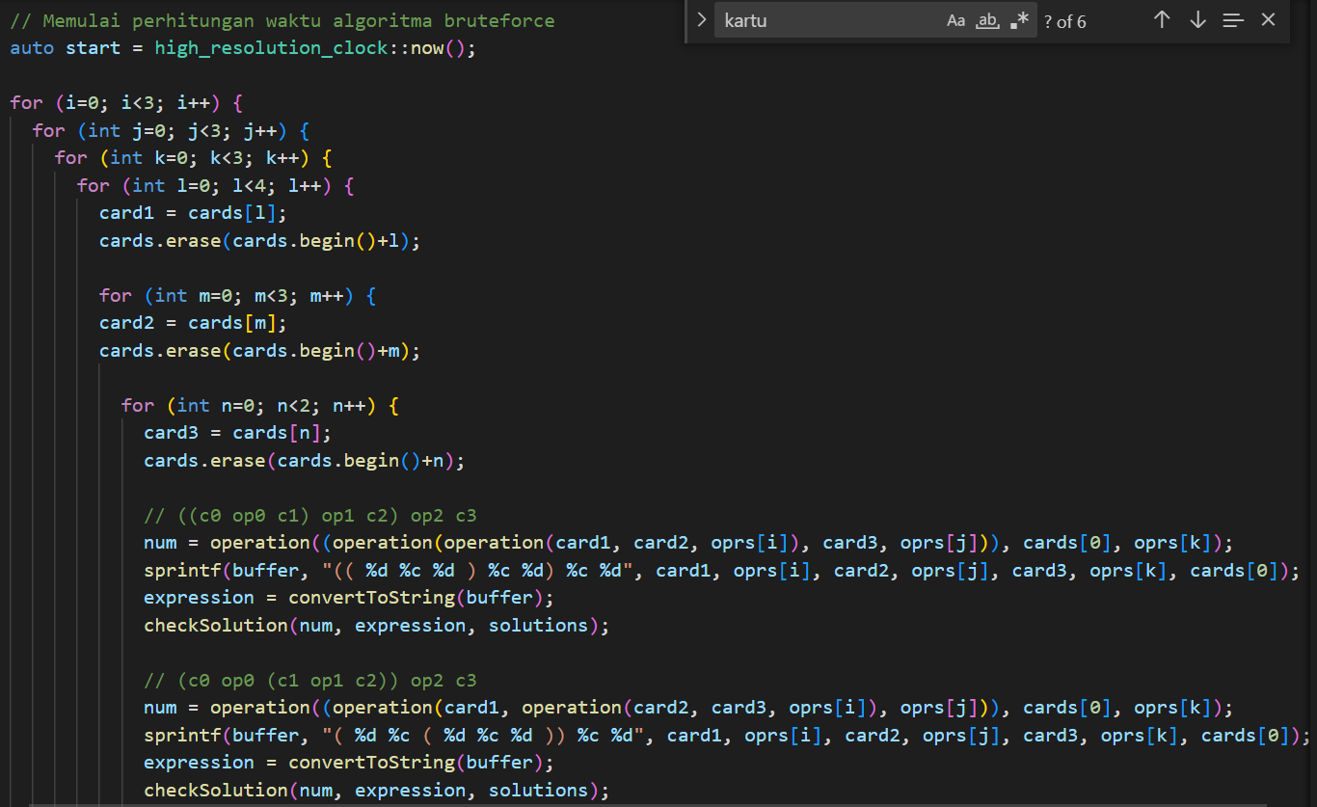

1. Hasil
2. Input manual dan tidak disimpan

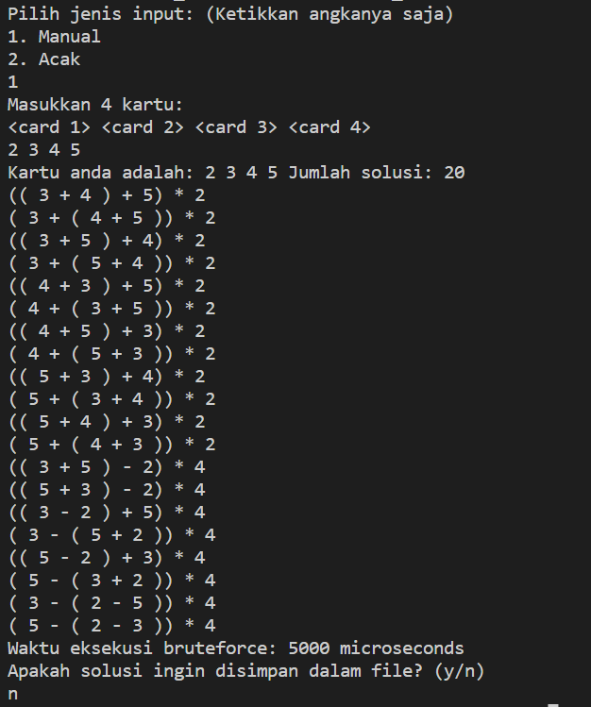

1. Input manual dan disimpan

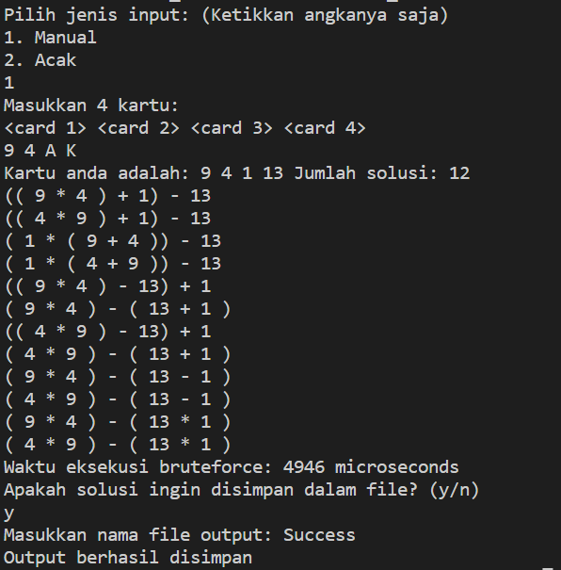

1. Input acak dan tidak disimpan

1. Input acak disimpan

1. Kasus tidak ada solusi

1. Input salah

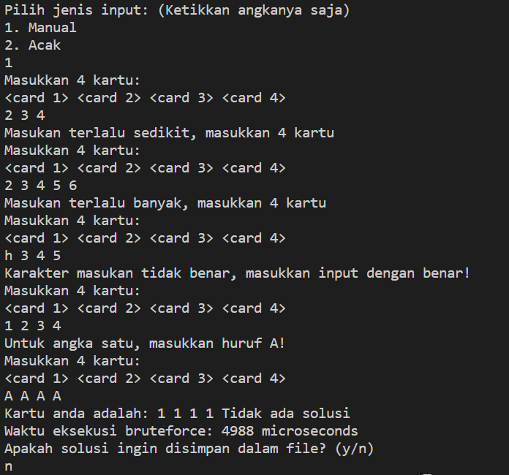

1. Lampiran

|  |  |  |
| --- | --- | --- |
| Poin | Ya | Tidak |
| 1. Program berhasil dikompilasi tanpa kesalahan | ✓ |  |
| 2. Program berhasil running | ✓ |  |
| 3. Program dapat membaca input / generate sendiri dan memberikan luaran | ✓ |  |
| 4. Solusi yang diberikan program memenuhi (berhasil mencapai 24) | ✓ |  |
| 5. Program dapat menyimpan solusi dalam file | ✓ |  |

Tautan repositori: https://github.com/SaktiWidyatmaja/Tucil-1-Stima